全市“金鹗奖”2019年教学竞赛金奖颁奖暨兼职教研员授聘仪式举行
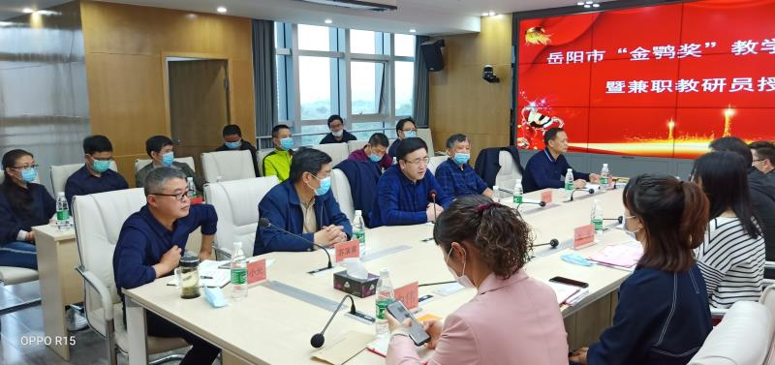
（本网讯，通讯员 荣威 刘岚 何日）3月26日下午，备受关注的全市2019年“金鹗奖”教学竞赛金奖（基础教育、学前教育、职业教育类）颁奖暨兼职教研员授聘仪式在我院1001会议室隆重举行。出席会议的有市教体局党组成员、副局长程岳华，基教科科长何坡根，职成教育科科长周有年，学前教育科科长苏演潢，我院副院长张金华、魏建军，院党总支委员彭智友及相关部室负责人和“金鹗奖”金奖获得者。仪式由我院院长廖小光同志主持，首先通过“击鼓传花”的活动，先后挑选出岳阳县职业中专谢美良、岳阳市一中喻中伟、汨罗市五中卢韬三名获奖者代表发言，随后举行了“金鹗奖”颁奖仪式暨兼职教研员授聘仪式，程岳华副局长作了重要讲话。
程岳华副局长高度肯定了市教科院组织的本次活动的仪式感和重要性，他强调，市教体局一直对“金鹗奖”这一项我市重点打造的区域品牌教学竞赛高度重视，千方百计促使“金鹗奖”金奖发挥应有的作用，市教科院精心筹备的活动仪式感满满。此次活动的意义在于：一是搭台子，让“金鹗奖”金奖闪闪发光。通过控奖状、增奖金、设奖项，提高了“金奖”的含金量，通过兼职教研员的授聘活动扩大了“金奖”的影响力，通过搭建直通车对获奖者的“后金奖时代”提出更高的要求。二是架梯子，使专业的人做成专家。他强调，教师必须进一步提高自己的专业水平，不断提高教育教学质量，方能彰显教师的地位和教师专业的价值。通过此次颁奖和授聘仪式，“金奖”获得者要增强使命感，增添会指导的能力、会引导的魅力、会辅导的实力，要有执着教育的温度、学科特色的厚度、专业技能的精度、教学研究的深度、为人师表的高度，方可不断超越自我，做成专家，引领岳阳教育的发展。三是铺路子，与一群人走得更远。把一堂课做专业并不难，难的是把教育当专业做，难的是把每一堂课都做专业。“金奖”获得者不能只是“击鼓传花”，必须要“锦上添花”。兼职教研员团队应该对推动岳阳市课堂教育教学改革发挥重要的作用。兼职教研员要珍惜事业朋友圈、珍惜快乐工作群、珍惜教研共同体，为岳阳教育事业做出更大的贡献。
仪式在愉快、轻松的氛围中结束，但留给每一位与会者的是深深的思考和沉甸甸的使命。
（推送：范滔）
